Acrostiche COURAGE

Objectif : que chaque élève compose un acrostiche sur le mot COURAGE
ACROSTICHE
C’est un petit poème où les premières lettres de chaque ligne, lues dans le sens vertical de haut en bas, forment un mot.
Il peut être composé de mots ou de courtes phrases.
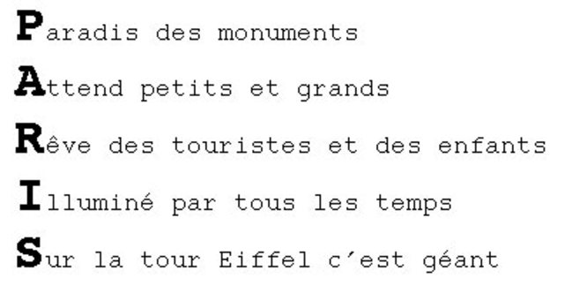

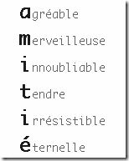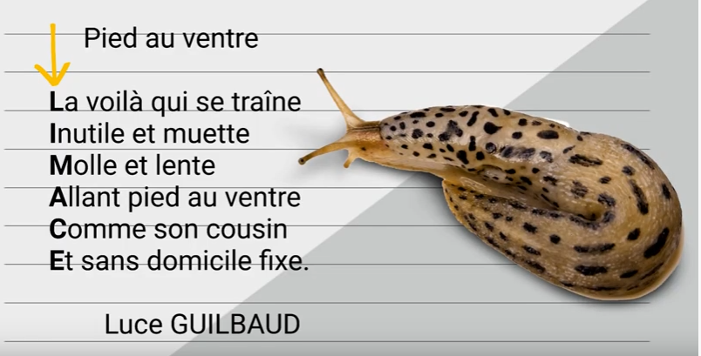

CP  CE1 | - Dessine les lettres du mot COURAGE de haut en bas les unes en dessous des autres le long de ta page. Tu peux aussi les découper dans des journaux ou des magazines ou bien utiliser notre modèle.  - Cherche des mots qui commencent par la lettre et qui pourraient faire penser au courage, choisi en un, dis-le, essaye de l’écrire ou fais-toi aider par quelqu’un de ta famille et recopie-le.  - Fais pareil pour chacune des lettres. Si tu ne trouve pas des mots, tu peux inventer des petites phrases. Attention, le premier mot de cette phrase doit commencer par la lettre.  - Fais la même chose pour chaque lettre.  - Relis la totalité de ton petit poème.
CE2  CM1  CM2 | - Dessine les lettres du mot COURAGE de haut en bas les unes en dessous des autres le long de ta page. Tu peux aussi les peindre, les découper dans des journaux ou des magazines.  - Tu as deux possibilités :  -Cherche des mots qui commencent par la lettre et qui pourraient faire penser au courage. Choisis celui qui te plaît le plus et écris-le. Fais pareil pour chacune des lettres.  -Essaye d’inventer une phrase dont le premier mot doit commencer par la lettre.  Fais la même chose pour chaque lettre. Tu peux ainsi composer un petit poème qui peut être sérieux ou rigolo.  - Relis la totalité de ton petit poème.
 | Une idée originale du Rallye Ecrire pour se Ré-Unir Groupe Maîtrise de la Langue de l’EURE (27)

C
O
U
R
A
G
E

